KUBI – SISTEMA DE GERENCIAMENTO E AVALIAÇÃO DE TRABALHO DE CONCLUSÃO DE CURSO

Projeto Final apresentado como requisito parcial para obtenção da nota de conclusão de curso Técnico em Informática do Instituto Federal do Rio de Janeiro, campus Pinheiral.

Professores Orientadores: Rosenclever Lopes Gazoni e Augusto Garcia Almeida.

Pinheiral, 2020

Bárbara Cristina Cunha da Silva

Camila de Lima Santos

Camilla Emily Carneiro Alves

Lia Michaeli dos Reis Laport

KUBI – SISTEMA DE GERENCIAMENTO E AVALIAÇÃO DE TRABALHO DE CONCLUSÃO DE CURSO

Projeto Final apresentado como requisito parcial para obtenção da nota de conclusão de curso Técnico em Informática do Instituto Federal do Rio de Janeiro, campus Pinheiral. Aprovado pela Banca Examinadora abaixo assinada, com grau _____.

____________________________________________________

Nome do Membro 1 da banca – Professor Orientador

____________________________________________________

Nome do Membro 2 da banca

____________________________________________________

Nome do Membro 3 da banca

Pinheiral, Junho de 2020.

**RESUMO**

KUBI – Sistema de Gerenciamento e Avaliação de Trabalho de Conclusão de Curso é um programa que tem como funcionalidade auxiliar a organização dos dados de agendamento da Banca de Avaliação, gerando relatórios e certificados de participação, tanto para os membros da banca assinarem e colocarem as notas finais, quanto para os professores orientadores dos projetos. O programa possibilita também o acompanhamento dos Trabalhos de Conclusão de Curso, visto que os dados ficam armazenados.

**Palavras-chave**: Sistema, Organização, Banca de Avaliação.

**ABSTRACT**

Kubi – Course Completion Management and Work Evaluation System is a program that has the functionality to assist the organization of the evaluation panel’s scheduling data, generating reports of participation certificates, both for the members of the board to sign and place the final grades, and for the teachers guiding the projects. The program also makes it possible to monitor the conclusion of the course work, since the data is stored.

**Keywords**: System, Organization, Evaluation board.

Sumário

1. Visão Geral 5

2. Organograma 5

3. Motivação 5

4. Justificativa 5

5. Problema 5

6. Hipótese 5

7. Objetivo Geral 5

8. Objetivos Específicos 6

9. Processos da Empresa 6

10. Requisitos Não-funcionais 6

11. Requisitos Funcionais 7

12. Softwares Semelhantes 7

13. Alternativas de Implementação 7

14. Cronograma de desenvolvimento 8

15. Plataforma de hardware 8

16. Plataforma de software 9

17. Tecnologias utilizadas 9

18. Modelo de Casos de Uso 9

18.1. Diagrama de Caso de Uso do Sistema 9

18.2. Tabelas de Caso de Uso 9

19. Protótipos de Tela 13

20. Diagrama de Entidades e Relacionamentos 14

21. Diagrama de Bachman 14

22. Diagrama de Classes de Domínio 15

23. Diagrama de Classes de Projeto 16

24. Telas e Relatórios 16

25. Mapa de Navegação 16

26. Considerações Finais 16

27. Referências Bibliográficas 16

28. Glossário 16

# Visão Geral

O Instituto Federal do Rio de Janeiro Campus Pinheiral é uma instituição educacional com ensino a nível médio-técnico e superior, e está situado em uma fazenda de 318 hectares, localizado na Rua José Breves, 550 - Centro, Pinheiral - RJ, 27197-000.

O Instituto oferece os seguintes cursos técnicos integrados ao Ensino Médio: Agropecuária, Meio Ambiente, Informática e Agroindústria. Além de outros cursos concomitantes, como: Paisagismo, Administração e, também, cursos a nível superior, como a Licenciatura em Computação, a Licenciatura em Ciências Biológicas e a pós-graduação em Direitos Humanos.

Como forma de avaliação final, alguns cursos, incluindo o nível médio-técnico, possuem o TCC - Trabalho de Conclusão de Curso ou Projeto Integrador. O mesmo é avaliado por uma Banca constituída por professores da própria instituição, podendo, até mesmo, contar com professores convidados. Em geral, são convidados a participar até 4 avaliadores, entretanto, esse número pode variar para mais ou para menos.

Atualmente, os dados da avaliação são manipulados de forma pouco eficiente, dificultando o processo de correção e consulta como um todo. O programa utilizado para inserir as informações da Banca e suas respectivas avaliações é o Excel, o qual não atende as especificidades. Faz-se necessário, então, que o processo seja mais prático e seguro, contando com um programa exclusivo.

# Organograma

O organograma abaixo representa a hierarquia da utilização do sistema Kubi, que abrange servidores, docentes e discentes.

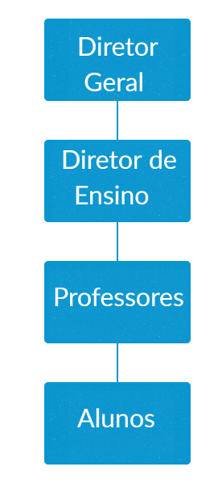

Figura 1 – Organograma

# Motivação

Atualmente, a Banca de Avaliação do Projeto Integrador/Trabalho de Conclusão de Curso não possui um sistema prático e acessível para auxiliar o processo de organização dos dados dos projetos. Com isso, é preciso auxiliar os avaliadores, otimizando a metodologia utilizada – tal necessidade tornou-se a principal ideia para o desenvolvimento do sistema Kubi.

# Justificativa

A utilização do sistema desenvolvido, Kubi, o processo de correção, registro e lançamento de notas e certificados tende a ser mais otimizado, uma vez que o programa possui uma interface objetiva e processos pouco complexos, evitando assim a lentidão.

# Problema

Os avaliadores atualmente utilizam o Excel para anotar os dados dos trabalhos, sendo assim, não contam com um programa específico para suas necessidades. Somado a isso, a emissão de certificados de participação não é uma ação padrão, e normalmente não são emitidos em tempo hábil. Como poderiam então inserir e acessar, de forma eficiente, os dados dos projetos e otimizar o tempo de geração de certificados e outros documentos oriundos da banca de avaliação?

# Hipótese

A partir da criação desse sistema, espera-se que o programa facilite a gestão do Trabalho de Conclusão de Curso e, consequentemente, seus desdobramentos como: avaliação e emissão de relatórios e certificados. Dessa forma, otimizando o trabalho dos avaliadores e atendendo suas especificidades no processo de correção.

# Objetivo Geral

Desenvolver um programa capaz de facilitar a gestão e avaliação dos Trabalhos de Conclusão de Curso nos eventos de banca de avaliação, auxiliando, de forma eficiente, os membros da banca.

# Objetivos Específicos

* Implementar o controle de dados dos alunos (cadastro de matrícula, nome, turma, curso, trabalho);
* Gerar certificados de participação (para os avaliadores, orientadores e alunos);
* Facilitar o trabalho da Banca de Avaliação;

# Processos da Empresa

O atual processo de avaliação do TCC se dá por meio do seguinte passo a passo: cada turma possui uma data, previamente agendada, para a realização da banca. Cada avaliador identifica e dá nota para os quesitos previamente informados, e cada aluno recebe a média entre as notas de cada corretor. Os membros da banca recebem uma declaração de participação que possui data, título do projeto e componentes da equipe.

|  |  |  |  |
| --- | --- | --- | --- |
| SECRETARIA | PROFESSOR | ALUNO | AVALIADOR |
| **Recebe a declaração de participação**  **Fornece formulário com quesitos a serem avaliados**  **Apresenta o projeto tendo como base os pré-requisitos necessários**  **Avalia cada competência**  **Registra notas para cada requisito**  **Solicita certificados de participação**  **Recebe a média das notas**  **Emite certificados**  **Distribui para cada membro da Banca de Avaliação** |  |  |  |

Figura 2: Diagrama de Atividades.

# Requisitos Não-funcionais

* **Confiabilidade:** é essencial que os dados permaneçam no programa, possibilitando pesquisas e formulação de relatórios. Esse requisito está relacionado ao Banco de Dados do programa, devido à grande eficiência em não excluir as notas nele depositado. Nesse viés, pode-se ressaltar o cuidado com os detalhes ao longo do projeto visando minimizar as falhas operacionais.
* **Usabilidade:** o programa será de fácil acesso para que todos os membros da Banca possam utilizá-lo sem muito esforço, isso será possível através de uma interface limpa e objetiva, com acesso direto às funcionalidades. Desse modo, a interação avaliador-programa será produtiva, uma vez que o sistema será de fácil aprendizado e utilização.
* **Desempenho:** tendo como objetivo a agilidade e praticidade do sistema, as funções e tarefas do programa não exigem grande quantidade de processamento. Dessa forma, a interação entre os componentes do software ocorre de forma rápida e eficiente.
* **Segurança:** prezando pela integridade e proteção dos dados, Kubi só é acessado por pessoas autorizadas, as quais têm permissão para visualizar as informações presentes no mesmo.

# Requisitos Funcionais

* Registro de agenda para a realização da banca, contemplando também o local de realização;
* Checklist de itens necessários para realização da banca (reserva de sala, projetor, computador, entre outros);
* Registro de notas para cada requisito;
* Geração de certificados de participação, que possuem data, título do projeto e componentes da equipe;
* Controle de acesso/usuários;
* Cadastro de equipes;
* Relatório de notas (e possíveis dados estatísticos oriundos dos mesmos).

# Softwares Semelhantes

Não foram encontrados softwares semelhantes com a proposta que escolhemos desenvolver.

# Alternativas de Implementação

|  |  |  |  |
| --- | --- | --- | --- |
| Recursos | BASICA | INTERMEDIÁRIA | AVANCADA |
| Promover tela de fácil acesso | X | X | X |
| Registrar Cadastro de projetos. | X | X | X |
| Registro de agenda para a realização da banca. |  |  | X |
| Registro de notas para cada requisito. |  | X | X |
| Cadastro de aluno | X | X | X |
| Cadastro de professor | X | X | X |
| Login de aluno | X | X | X |
| Login de professor | X | X | X |
| Controle de acesso/usuários | X | X | X |
| Geração de certificados de participação |  |  | X |
| Disponibilizar visualização de notas e desenvolvimento ao longo do tempo. |  |  | X |
| Gerar relatório de notas. |  | X | X |
| Mostrar resultados obtidos |  |  | X |
| Mostrar etapas concluídas ao longo do tempo. |  |  | X |
| PRAZO | **6 Meses** | **12 Meses** | **20 Meses** |
| INVESTIMENTO | **R$ 9.748,80** | **R$ 19.497,60** | **R$ 38.995,20** |

Quadro 1 – Alternativas de Implementação.

- Total de horas dedicadas ao projeto por semana: 5.

- Total de semanas previstas para o desenvolvimento da alternativa

- Total de desenvolvedores: 4.

- Valor do salário hora do programador júnior R$ 20,31 por hora trabalhada em média.

A alternativa escolhida foi a básica, tendo em vista o tempo disponibilizado para os desenvolvedores, atendendo parcialmente a necessidade do cliente.

# Cronograma de desenvolvimento

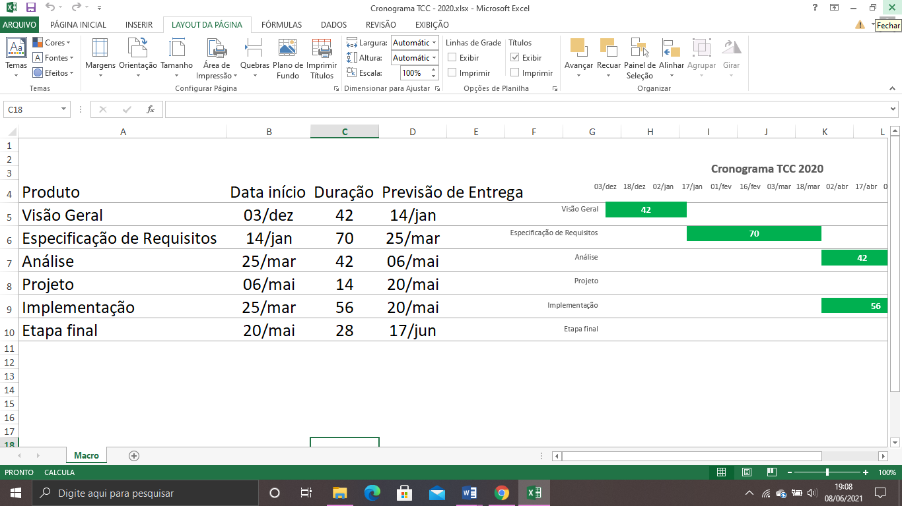

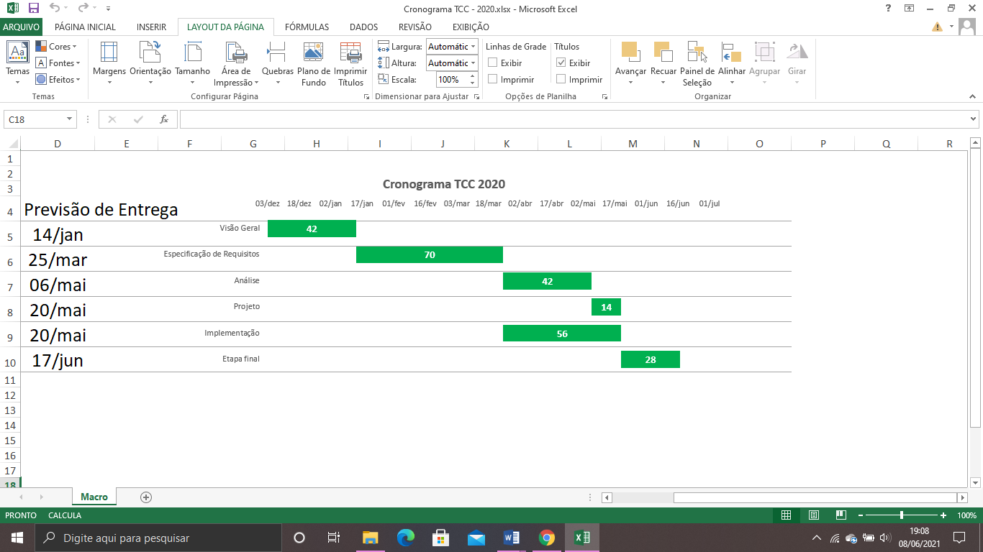

Figura 3 –cronograma.

# Plataforma de hardware

Plataformas mínimas de hardware:

* 2 GB de RAM;

Visando o funcionamento prático do projeto em desenvolvimento, esses são os requisitos mínimos para que ele funcione plenamente.

# Plataforma de software

Plataformas mínimas de software:

* Windows 7 ou superior;
* Possuir acesso a um navegador Web

# Tecnologias utilizadas

* Sublime Text 3;
* MySQL;
* Java Script;
* HTML;
* CSS;
* BOTSTRAP;
* JQUERY;

As tecnologias descritas acima foram escolhidas visando o melhor desenvolvimento do projeto, uma vez que foi considerada a familiaridade da equipe com os mesmos.

# Modelo de Casos de Uso

## Diagrama de Caso de Uso do Sistema

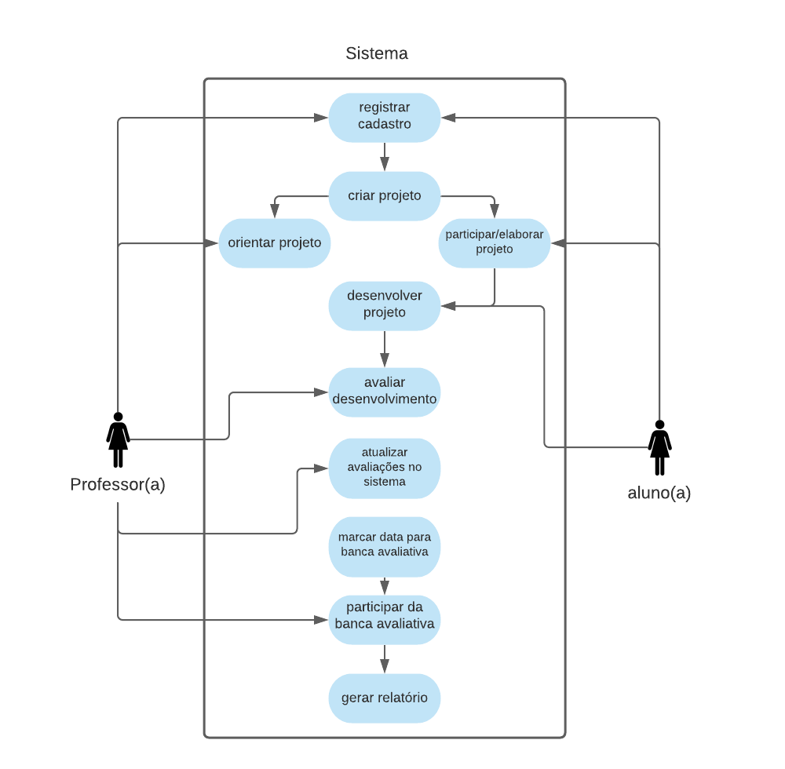

Figura 4: Diagrama de Casos de Uso.

## Tabelas de Caso de Uso

**Tabela 1: Descrição de Caso de Uso**

|  |  |  |
| --- | --- | --- |
| Código | Nome | |
| CSU01 | Apresentar projeto | |
| Sumário | | |
| Este caso de uso descreve os passos percorridos pelo aluno e pelo avaliador para, respectivamente, apresentar o projeto e avaliar o mesmo. | | |
| Ator Principal | | Ator Secundário |
| Aluno | | Avaliador |
| Pré-condições | | |
| 1- O aluno e o avaliador devem ter acesso ao sistema Kubi;  2 – O avaliador avalia o projeto. | | |

|  |  |
| --- | --- |
| Fluxo Principal - Registrar notas | |
| Ator (Avaliador) | Sistema |
|  |  |
| 1- Informa que deseja registrar nota;  3- Informa o nome do grupo;  5- Informa a data;  7- Registra as notas; | 2- Solicita o nome do grupo avaliado;  4- Solicita data da banca de avaliação;  6- Solicita as notas;  8 – Valida as informações;  9 – Grava os dados do grupo e o caso de uso se encerra. |
|  |  |

|  |  |
| --- | --- |
| Fluxo Alternativo – Consultar nota | |
| Ator | Sistema |
| 1 – Solicita a consulta de uma nota por grupo;  3 – Seleciona o grupo desejado; | 2 – Exibe a relação de grupos.  4 – Exibe as informações do grupo; |
|  | 5 – O caso de uso se encerra. |

|  |  |
| --- | --- |
| Fluxo Exceção – Alterar nota | |
| Ator | Sistema |
| 1 – Informa a alteração de uma nota;  3 – Informa o grupo;  5 – Seleciona a nota desejada e altera; | 2 – Solicita o grupo;  4 – Exibe as informações do grupo;  6 – Valida as informações;  7 – Grava os dados alterados e o caso de uso se encerra. |
|  |  |

|  |
| --- |
| Pós-condições |
| Fluxo Principal  As notas foram registradas.  Fluxo Alternativo  A nota foi consultada.  Fluxo Exceção  A nota foi alterada. |

# Protótipos de Tela

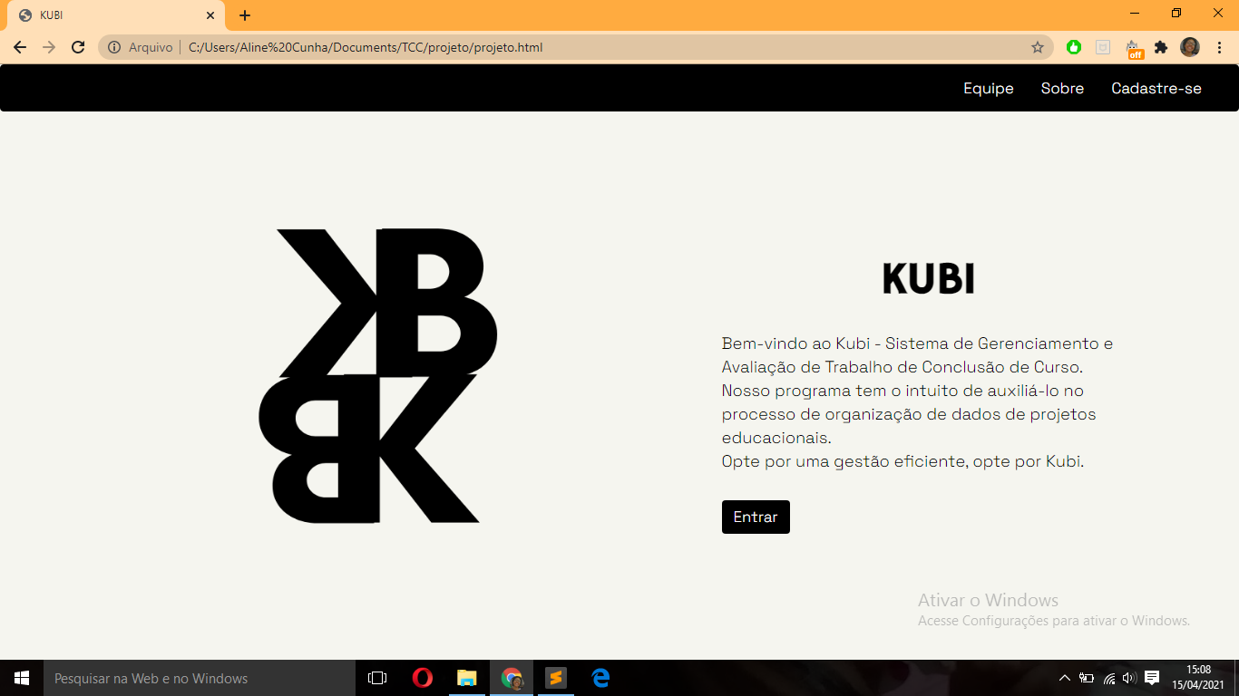

Figura 5.0: Protótipo de Tela Inicial

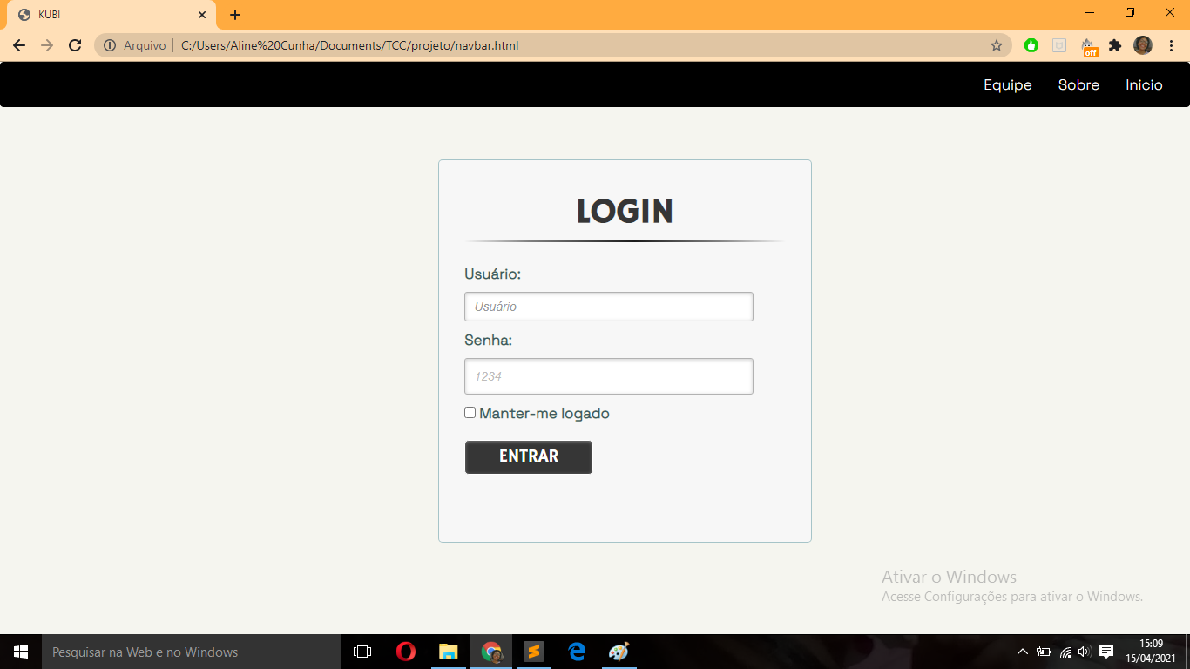

Figura 5.1: Protótipo de Tela de Login

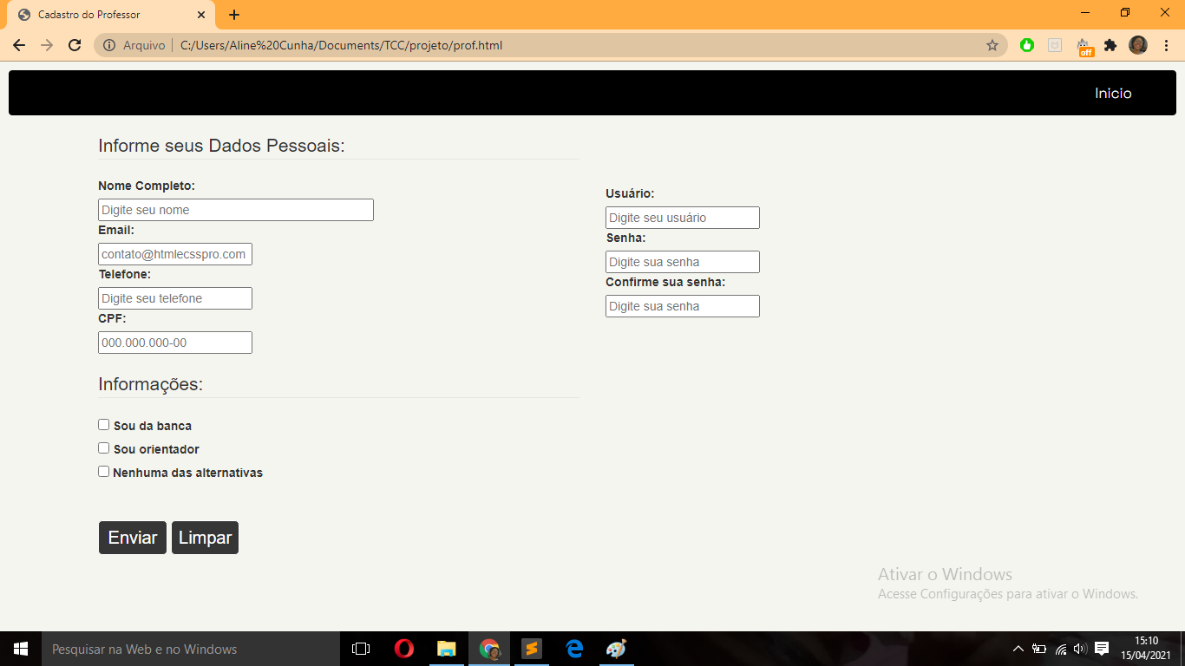

Figura 5.2: Protótipo de Tela de Cadastro Professor

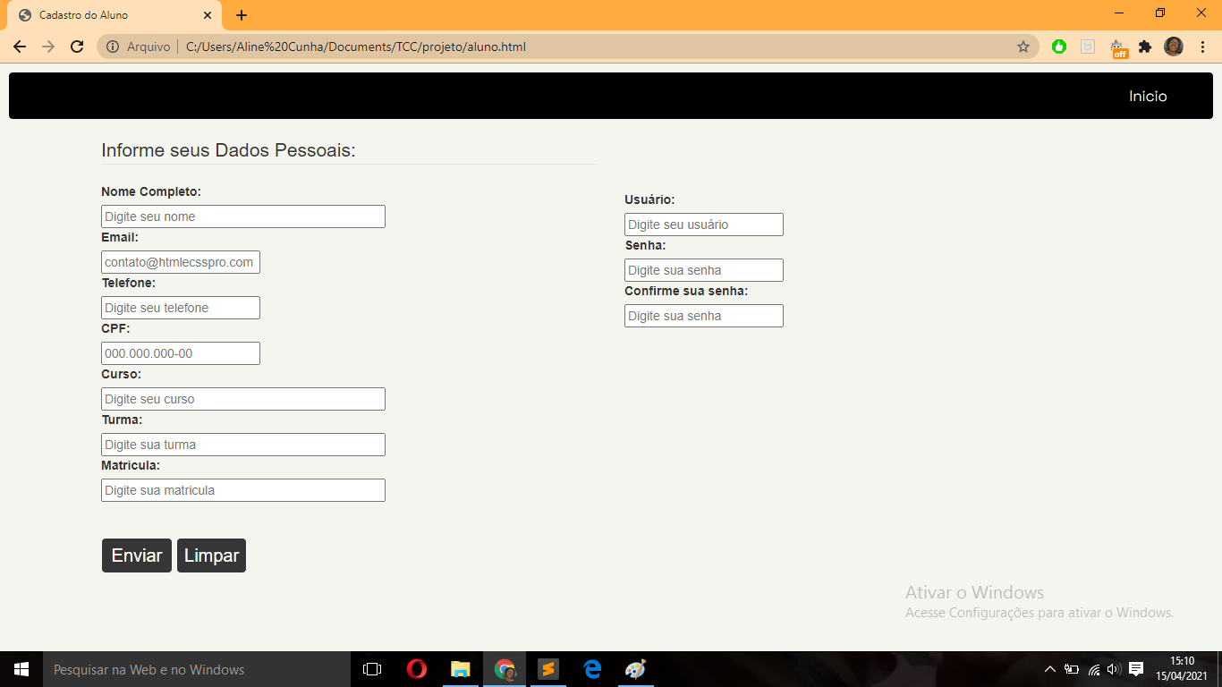

Figura 5.3: Protótipo de Tela de Cadastro Aluno

# Diagrama de Entidades e Relacionamentos

Figura 6 – Exemplo de Diagrama de Entidades e Relacionamentos

# Diagrama de Bachman

Figura 7 - Diagrama de Bachman.

# Diagrama de Classes de Domínio

Apresentar o Diagrama de Classes de Domínio. Pode ser desenvolvido com o software Astah UML. Ver exemplo:

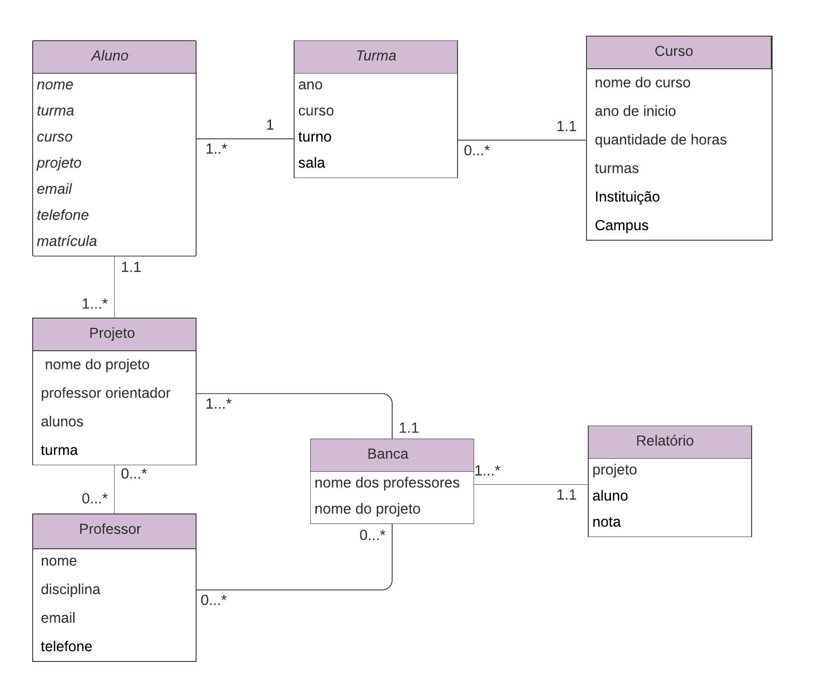

Figura 8: Diagrama de Classe de Domínio.

# Diagrama de Classes de Projeto

Apresentar o Diagrama de Classes de Projeto. Pode ser desenvolvido com o software Astah UML. Ver exemplo:

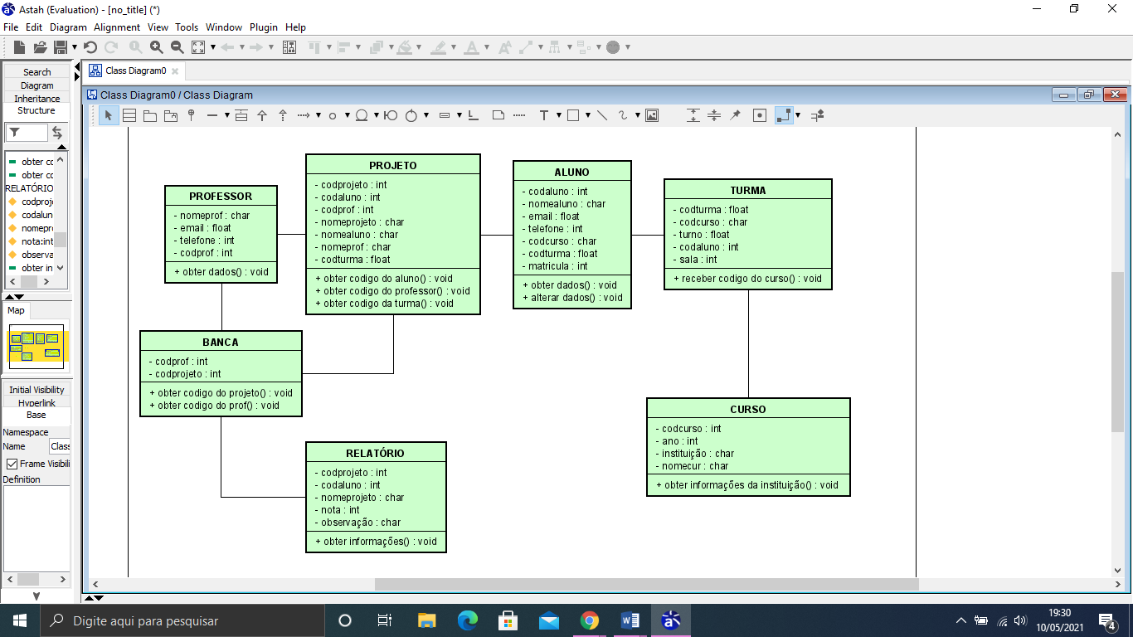

Figura 9: Diagrama de Classes de Projeto.

# Telas e Relatórios

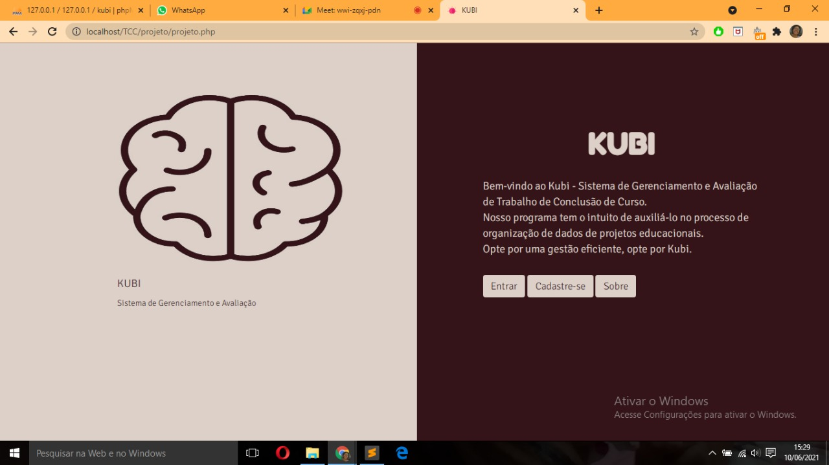

Figura . Tela Inicial do Programa.

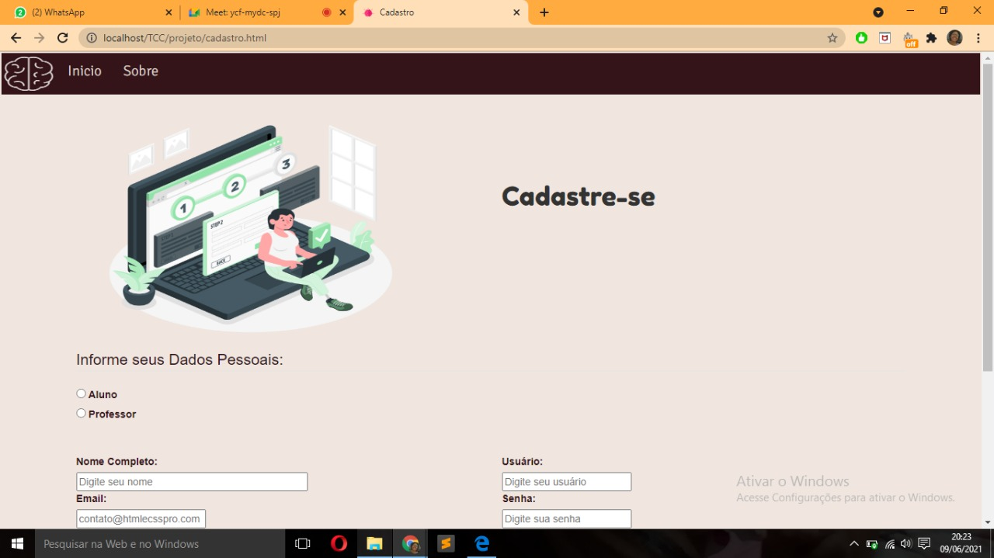

Figura 2. Tela de cadastro.

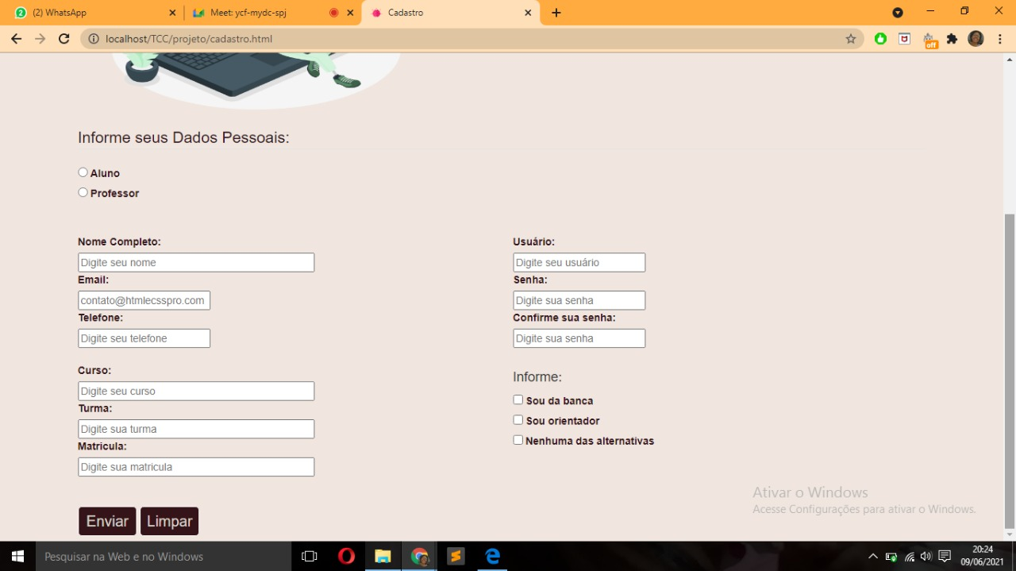

Figura 3. Final da Tela de Cadastro.

.

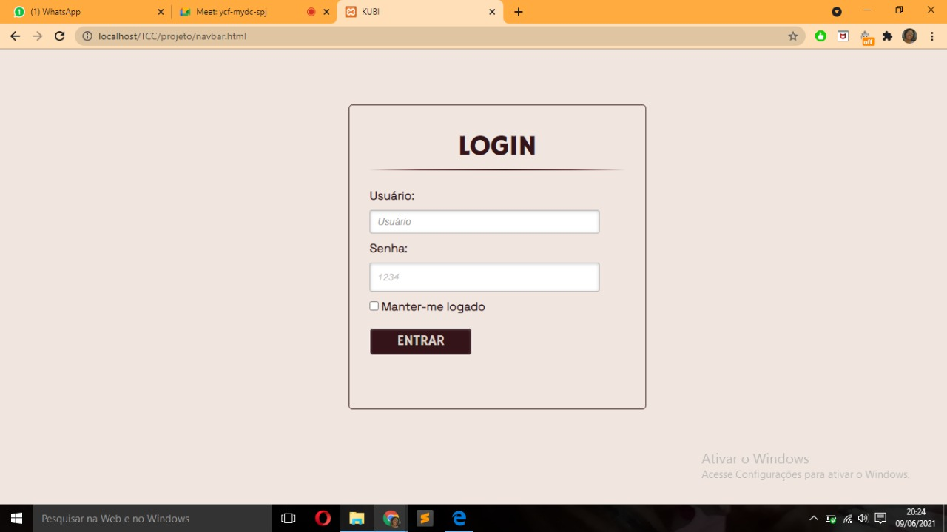

Figura 4. Tela de Login de usuário.

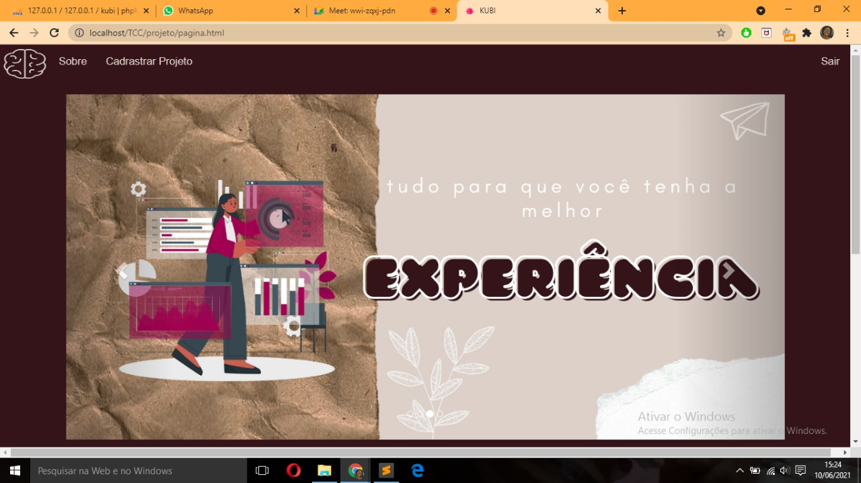

Figura 5. Tela Principal do Programa após Login.

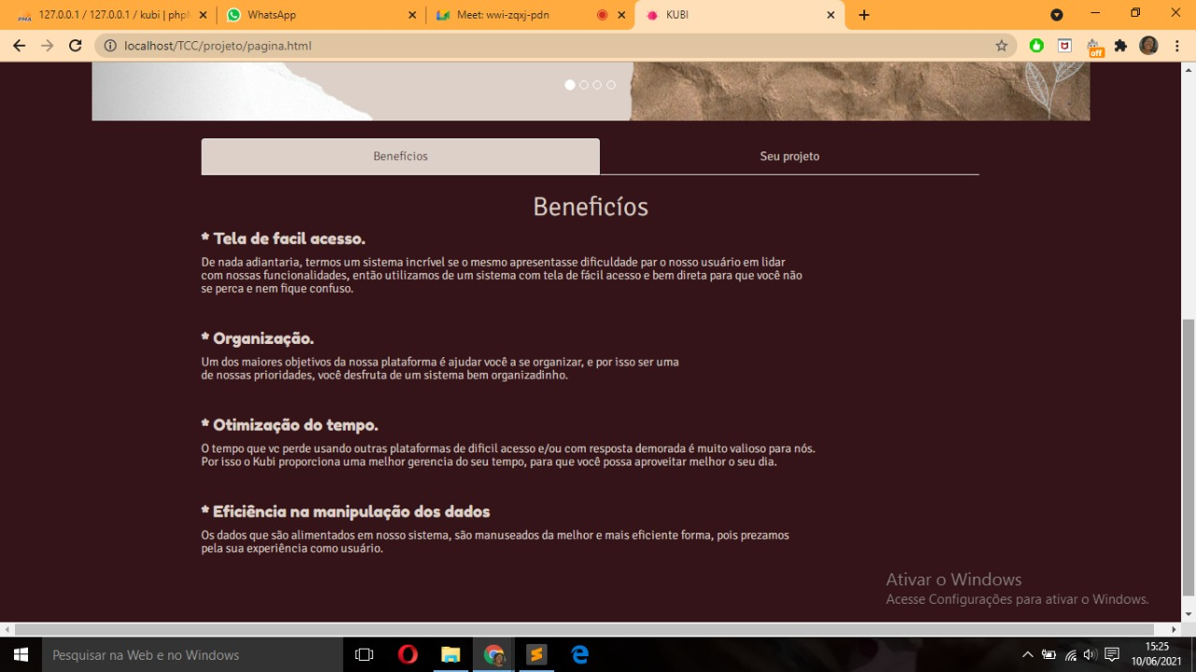

Figura 6. Final da tela principal após login. Opção 1.

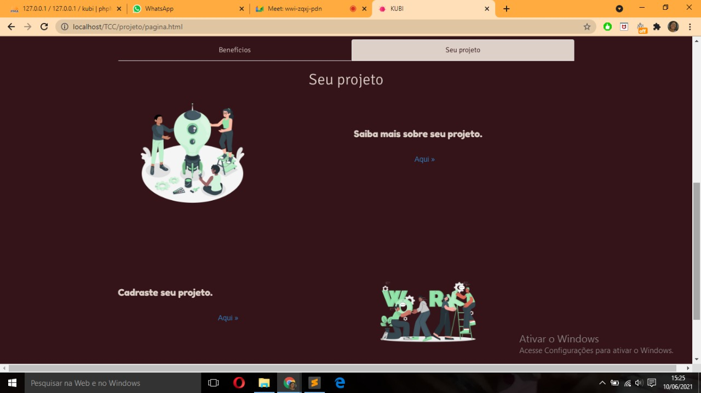

Figura 7. Final da tela principal após login. Opção 2.

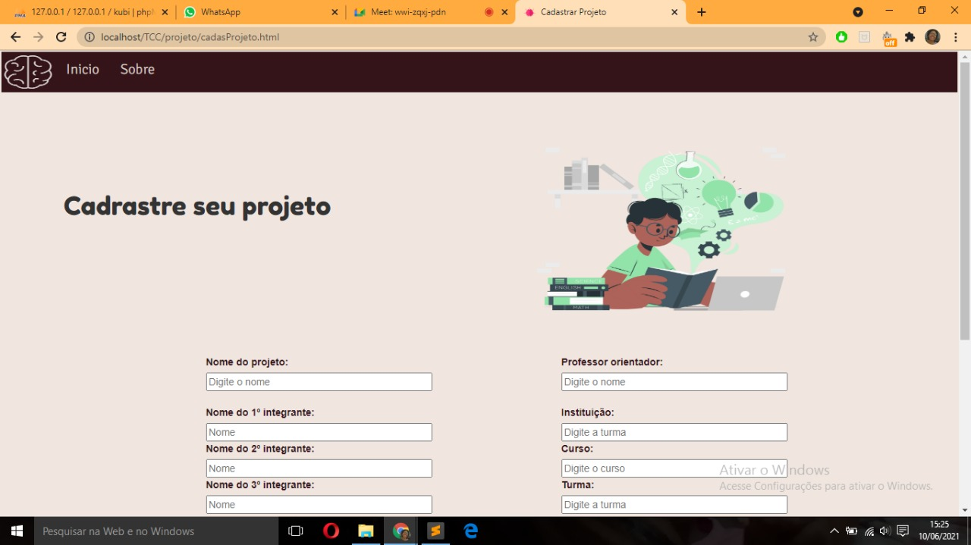

Figura 8. Tela de Cadastro de Projetos.

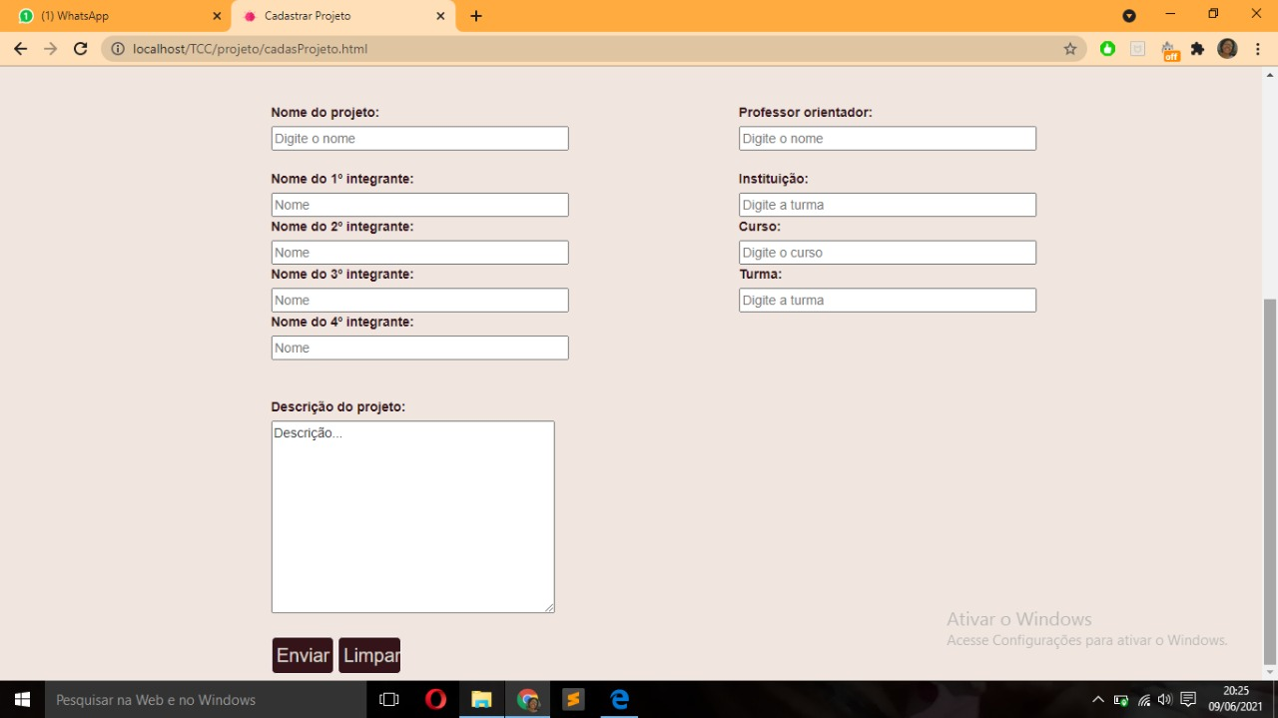

Figura 9. Final Tela de Cadastro de Projetos.

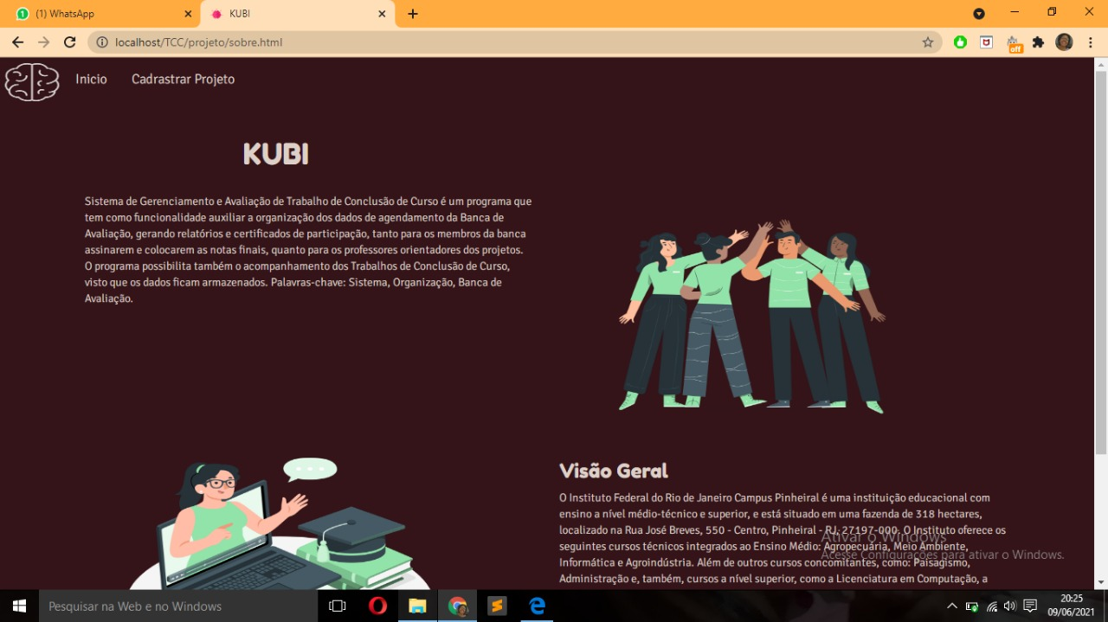

Figura 10. Tela Explicativa Sobre o Sistema.



Figura 11. Final da Tela Explicativa Sobre o Sistema.

# Mapa de Navegação

Apresentar Mapa de Navegação do sistema.

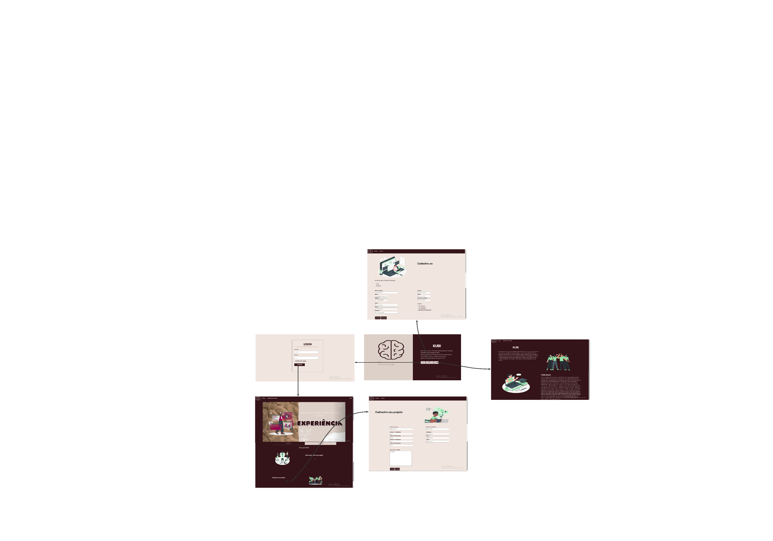

# Considerações Finais

O Sistema de Gerenciamento e Avaliação de Trabalho de Conclusão de Curso (KUBI) propõe um programa em formato Web, que armazenará os dados dos trabalhos de conclusão de curso, para facilitar a avaliação e programação dos professores que irão participar como orientadores e/ou avaliadores, o que facilitara também o corpo discente já que os mesmos possuirão acesso a plataforma, para observarem suas notas e observações do que fazer em relação ao projeto, tudo com um controle de acesso para garantir a segurança dos usuários da plataforma.

Ao chegarmos ao final desse trabalho, consideramos que ele apresenta uma tentativa de compreensão melhor do que é necessário para o desenvolvimento total do sistema. Mas, ponderamos que este projeto apresenta um protótipo de um sistema completo, que ficaram restritos ao olhar das desenvolvedoras e suas limitações quanto ao acesso as tecnologias necessárias e o tempo disponibilizado para conclusão dessa pesquisa. Entendemos que o trabalho apresenta algumas lacunas que podem ser preenchidas com melhorias futuras no sistema.

Por se mostrar um programa complexo e de finalização demorada, optamos por fornecer uma versão básica com suas especificações contidas no item 13 deste documento. Gostaríamos de incentivar a melhoria desse sistema para que se possível implementar a versão avançada que levará ao programa completo, atendendo de forma total os objetivos dessa pesquisa.

Julgamos que os objetivos propostos para esse estudo ainda não foram atendidas, devido a diferentes empecilhos encontrados no caminho, bem como os supracitados tanto por ser uma proposta extensa e de um maior investimento necessário para o funcionamento perfeito do mesmo.

# Referências Bibliográficas

ALTERAR O PONTO DE INTERRUPÇÃO DO BOOTSTRAP NAVBAR. Disponível em: <https://coderwall.com/p/wpjw4w/change-the-bootstrap-navbar-breakpoint>

CANVA. Disponível em: <https://www.canva.com/>

LUCIDCHART. Disponível em: <https://lucid.app/documents#?folder_id=home&browser=icon>

MYSQL. Disponível em: <https://www.mysql.com/>

PROGRAMADOR JUNIOR. Disponível em: <https://br.talent.com/salary?job=programador+java+junior>

QUANTO CUSTA UM SITE PROFISSIONAL. Disponível em: <https://upsites.digital/desenvolvimento-web/quanto-custa-site-profissional/#:~:text=O%20pre%C3%A7o%20m%C3%A9dio%20para%20cria%C3%A7%C3%A3o,00%20%C3%A0%20R%245.000%2C00>.

SUBLIME TEXT. Disponível em: <https://www.sublimetext.com/3>

XAMPP. Disponível em: https://www.apachefriends.org/pt_br/index.html

# Glossário

Diagrama: 1. Representação gráfica de fatos, fenômenos etc.; gráfico, esquema.

2. traçado em linhas gerais; delineação, bosquejo.

Hardware: a parte física do computador, ou seja, o conjunto de aparatos eletrônicos, peças e equipamentos que fazem o computador funcionar.

Implementação: ato ou efeito de implementar.

Organograma: gráfico da estrutura hierárquica de uma organização social complexa, que representa simultaneamente os diferentes elementos do grupo e as suas ligações.

Protótipo: 1. primeiro tipo criado; original. "p. da máquina a vapor" 2. algo feito pela primeira vez e, muitas vezes, copiado ou imitado; modelo, padrão, cânone.

"os escultores renascentistas seguiram os p. da arte greco-romana"

Software: a parte lógica do computador.